**Log Update Class Gojapan Tampilan Mobile 2025-01-02**

(kiri tampilan baru, kanan tampilan lama)

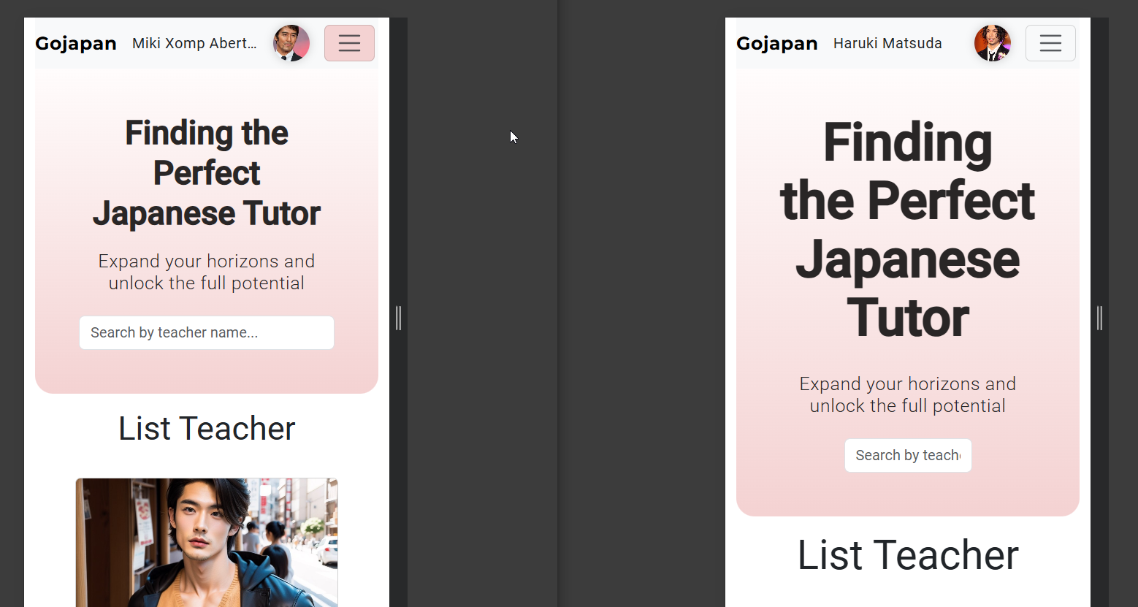

* Nama User jika teralu Panjang akan di potong (ellipsis) ver sebelumnya nama akan menabrak profil picture jika terlalu Panjang.
* Mengecilkan font untuk title
* Input Search Teacher di buat lebih besar (semula lebar 50% dari ukuran screen),   
  untuk tampilan PC, Input Search tetap 50%

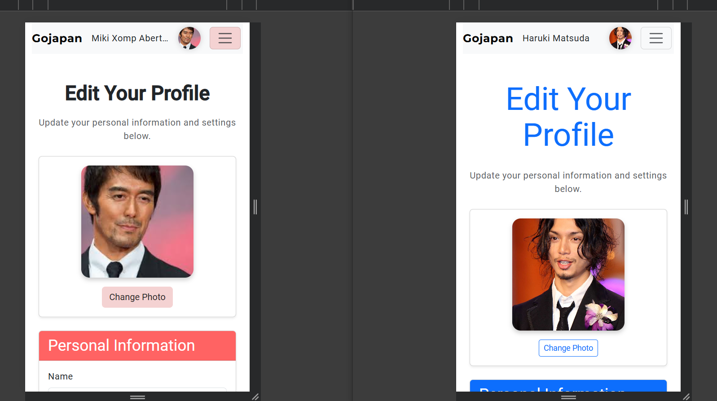

* Mengganti ukuran font, dan mengganti theme tampilan menjadi default main agar seragam

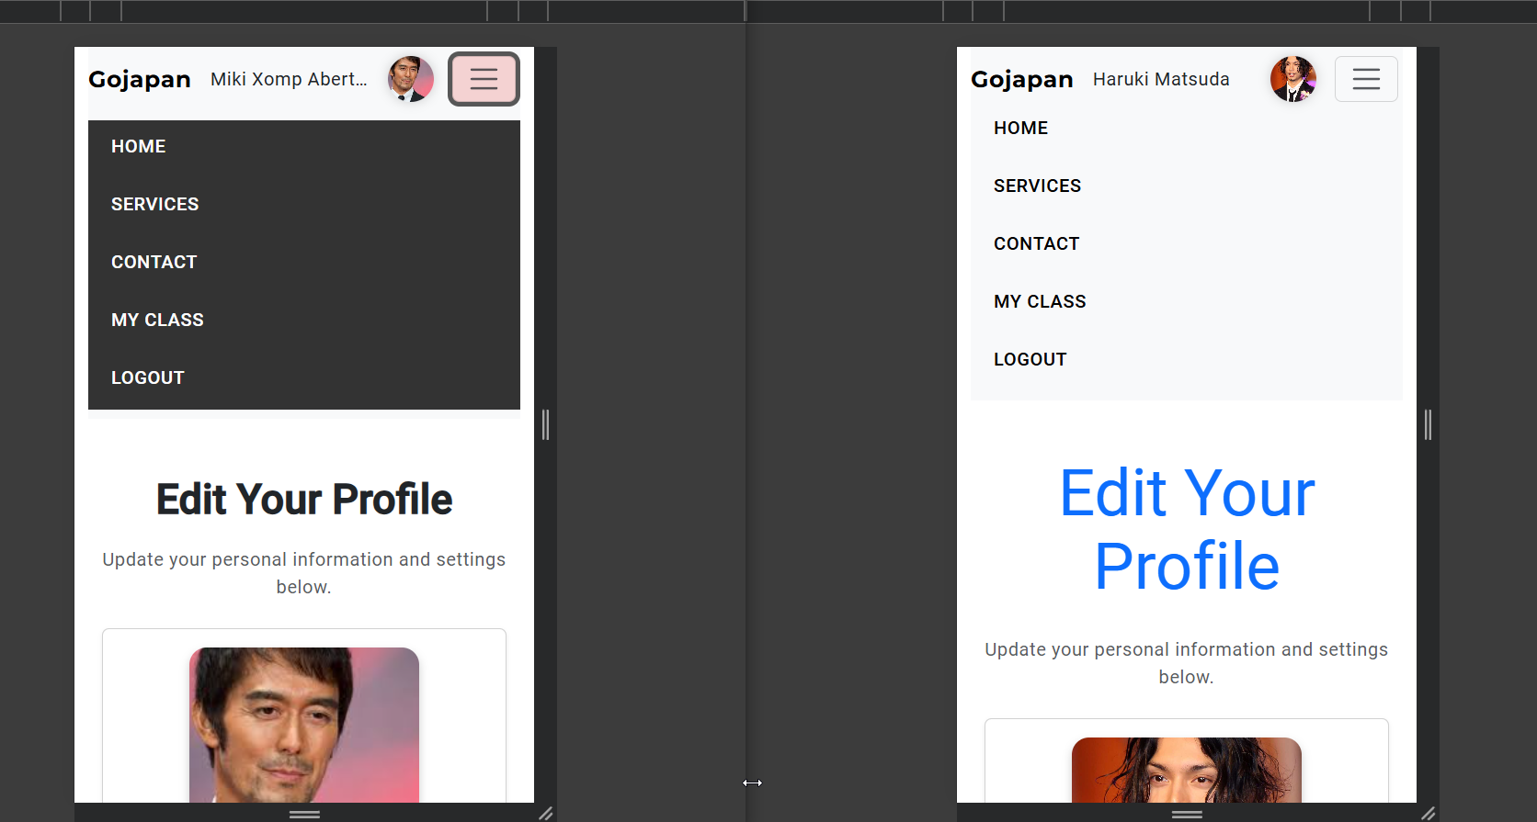

* List navigasi di mobile di ubah menjadi background hitam, text putih agar memudahkan user sebagai pembeda, mana link navigasi, mana text yang bagian dari page

Untuk Bug yang direport telah kami perbaiki

* Typo complete complate
* Nama tidak terupdate meski profil name telah di update.

Silahkan cek kembali